LAMPIRAN

Lampiran 1. Surat Permohonan Kelayakan Etik
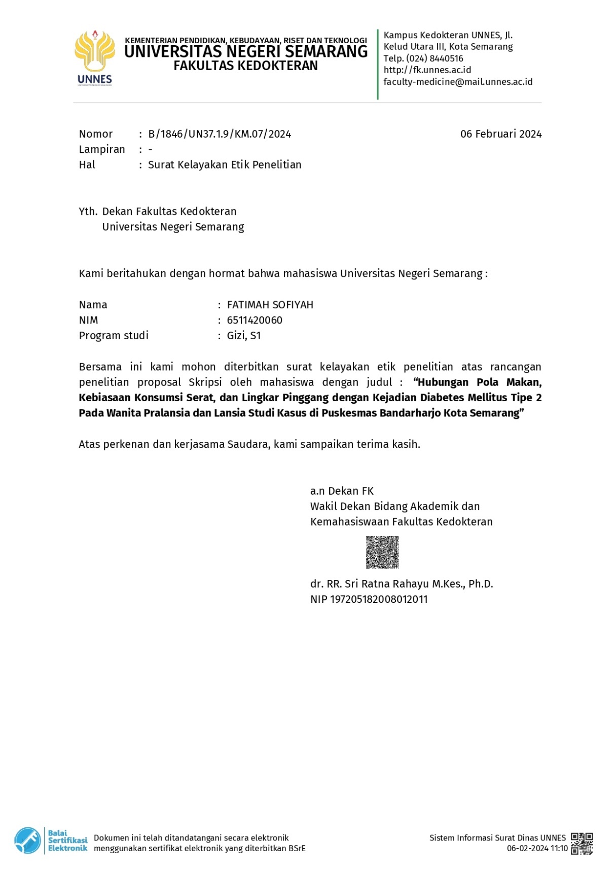
Lampiran 2. Surat Izin Penelitian
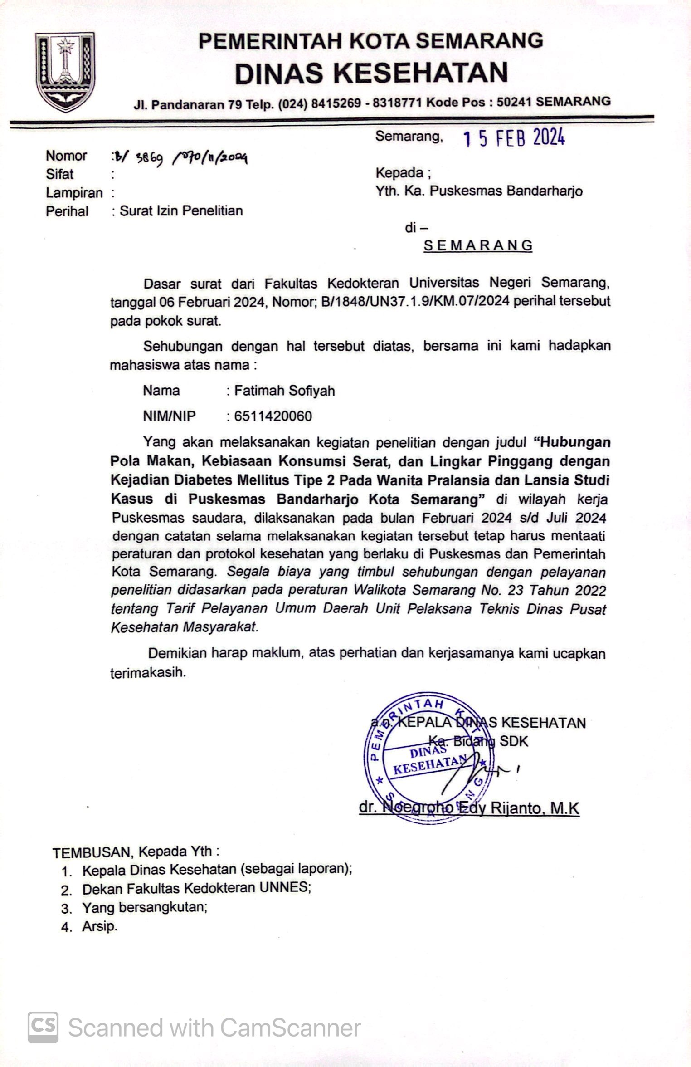

Lampiran 3. Surat Ethical Clearance
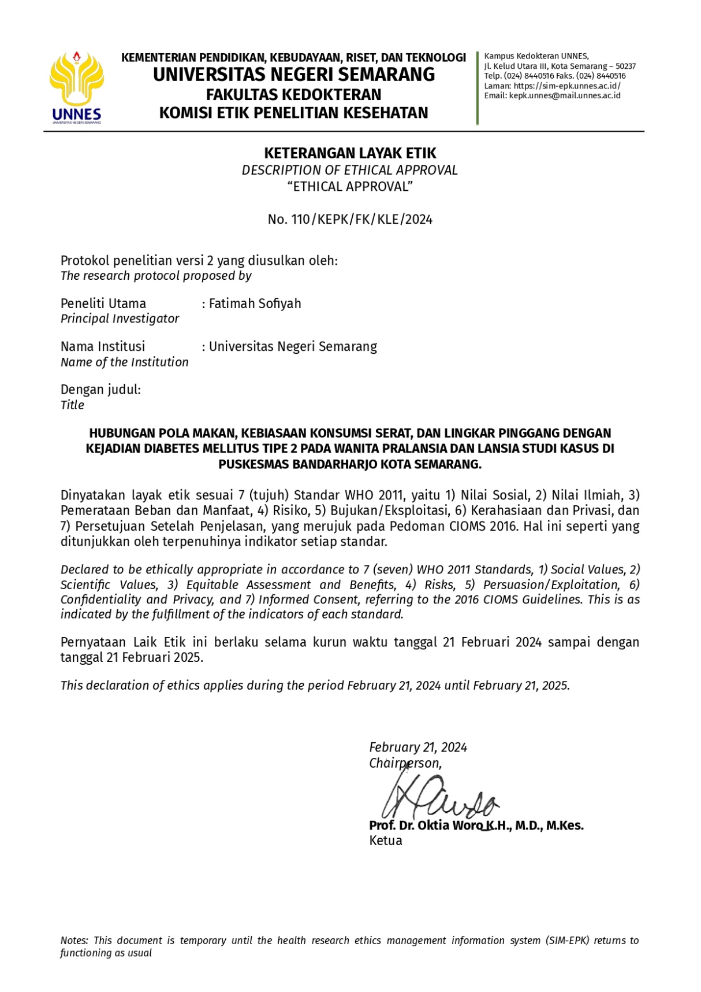

Lampiran 4. Surat Tanda Selesai Penelitian
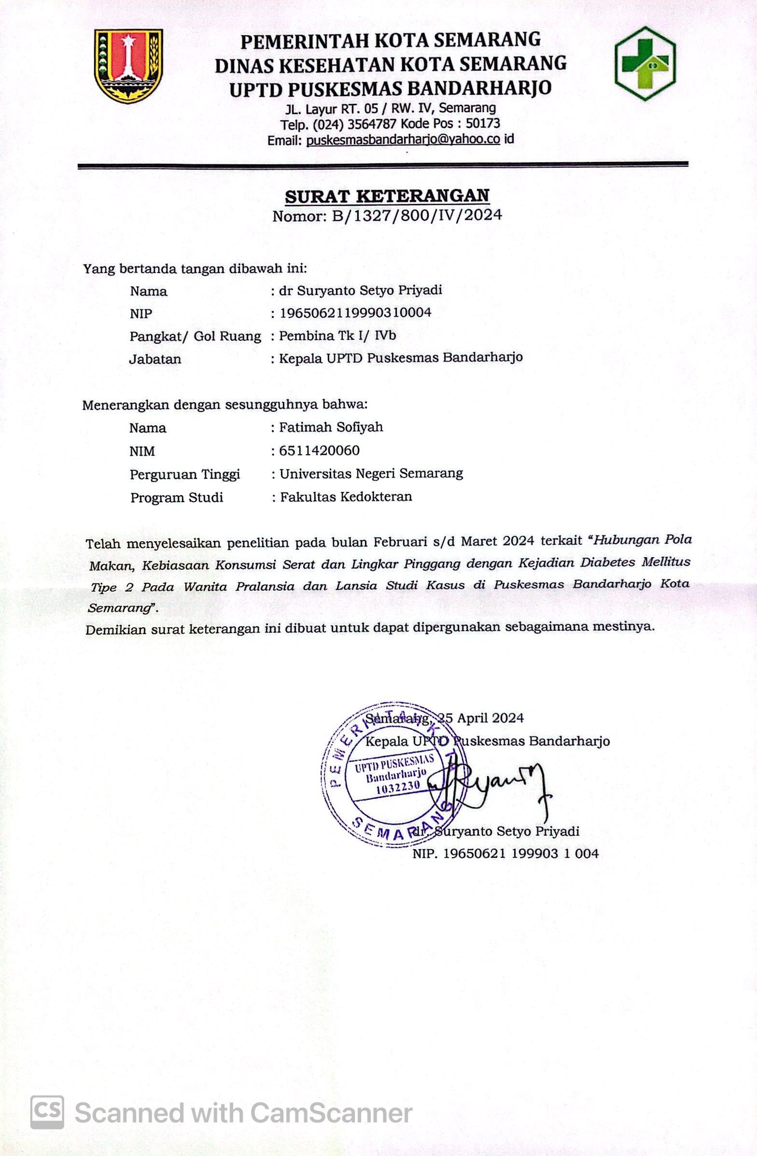
Lampiran 5. Formulir SQ-FFQ
FORMULIR SEMI QUANTITATIVE-FOOD FREQUENCY (SQ-FFQ)

Nama : LP : … cm
Umur :
Jenis Makanan | Frekuensi |  |  |  |  |  |  |  |  | Besar Porsi
Jenis Makanan | Tidak pernah/ <1x per bln | 1x per bln | 2-3x per bln | 1x per mg | 2x per mg | 3-4x per mg | 5-6x per mg | 1x per hari | >2x per hari | URT | Gram
- Sumber Karbohidrat
- Nasi
- Mie
- Roti
- Singkong
- Ubi
- Kentang
- Jagung
Lainnya, sebutkan
- Sumber Protein Hewani
- Telur ayam
- Daging ayam
- Daging sapi
- Ikan bandeng
- Ikan tongkol
- Ikan kembung
- Ikan mujahir
- Ikan lele
- Udang
- Kerang
- Cumi
- Bakso
- Sosis
- Hati ayam
- Usus ayam
- Otak-otak ayam
- Babat
Lainnya, sebutkan
- Protein Nabati
- Tahu
- Tempe
- Kacang hijau
- Kacang tanah
Lainnya, sebutkan
- Sayuran
- Wortel
- Bayam
- Kacang panjang
- Buncis
- Labu siam
- Sawi putih
- Sawi hijau
- Tauge
- Kembang kol
- Kangkung
- Daun singkong
- Daun pepaya
- Daun katuk
- Seledri
- Selada
- Mentimun
- Tomat
- Terong
- Nangka muda
- Gambas/oyong
- Jamur kuping
Lainnya, sebutkan
- Buah
- Apel
- Jeruk
- Pisang
- Pepaya
- Semangka
- Mangga
- Salak
- Jambu
- Pear
- Melon
- Nanas
- Belimbing
- Bengkuang
- Alpukat
Lainnya, sebutkan
- Minuman
- Susu sapi segar
- Susu kedelai
- Susu skim
- Susu full cream
- Teh
- Kopi
- Jahe
- Sirup
- Minuman bersoda
Lainnya, sebutkan
- Snack/Camilan
- Mendoan
- Bakwan
- Pisang goreng
- Siomay
- Agar-agar
- Kue, coklat
- Biskuit
- Keripik/kerupuk
Lainnya, sebutkan
- Lainnya
- Minyak
- Mentega
- Gula
- Kecap
- Santan

Lampiran 6. Kuesioner DQI-I

KUISIONER KUALITAS DIET

DQI-I (Diet Quality Index-International)

Component | Score  ranges | Points | Scoring criteria | Score
Variasi | 0-20
Variasi kelompok makanan  secara kesuluruhan | 0-15 | 15 | ≥ 1 sajian dari masing-masing kelompok  makanan/hari
 |  | 12 | satu kelompok makanan hilang/hari
 |  | 9 | dua kelompok makanan hilang/hari
 |  | 6 | tiga kelompok makanan hilang/hari
 |  | 3 | ≥ 4 kelompok makanan hilang/hari
 |  | 0 | tidak ada
Kelompok makanan sumber protein | 0-5 | 5 | ≥ 3 macam sumber yang berbeda/hari
 |  | 3 | 2 macam sumber yang berbeda/hari
 |  | 1 | satu sumber protein
 |  | 0 | tidak ada
Kecukupan | 0-40
Kelompok sayuran | 0-5 | 5 | ≥ 3-5 sajian/hari
 |  | 3 | < 3-1,5 sajian/hari
 |  | 1 | < 1,5 sajian/hari
 |  | 0 | tidak ada
Kelompok buah | 0-5 | 5 | ≥ 2-3 sajian/hari
 |  | 3 | < 2-1 sajian/hari
 |  | 1 | < 1 sajian/hari
 |  | 0 | tidak ada
Serat | 0-5 | 5 | > 100 % rekomendasi
 |  | 3 | 50-100% rekomendasi
 |  | 1 | < 50% rekomendasi
 |  | 0 | 0% rekomendasi
Protein | 0-5 | 5 | > 100 % rekomendasi
 |  | 3 | 50-100% rekomendasi
 |  | 1 | < 50% rekomendasi
 |  | 0 | 0% rekomendasi
Zat Besi | 0-5 | 5 | > 100 % rekomendasi
 |  | 3 | 50-100% rekomendasi
 |  | 1 | < 50% rekomendasi
 |  | 0 | 0% rekomendasi
Kalsium | 0-5 | 5 | > 100 % rekomendasi
 |  | 3 | 50-100% rekomendasi

 |  | 1 | < 50% rekomendasi
 |  | 0 | 0% rekomendasi
Vitamin C | 0-5 | 5 | > 100 % rekomendasi
 |  | 3 | 50-100% rekomendasi
 |  | 1 | < 50% rekomendasi
 |  | 0 | 0% rekomendasi
Moderasi | 0-30
Jumlah lemak | 0-6 | 6 | ≤ 20% dari total energi/hari
 |  | 3 | > 20-30% dari total energi/hari
 |  | 0 | > 30% dari total energi/hari
Lemak Jenuh | 0-6 | 6 | ≤ 7% dari total energi/hari
 |  | 3 | > 7-10% dari total energi/hari
 |  | 0 | > 10% dari total energi/hari
Kolesterol | 0-6 | 6 | ≤ 300 mg/hari
 |  | 3 | > 300-400 mg/hari
 |  | 0 | > 400 mg/hari
Natrium | 0-6 | 6 | ≤ 2400 mg/hari
 |  | 3 | > 2400-3400 mg/hari
 |  | 0 | > 3400 mg/hari
Makanan tanpa kalori | 0-6 | 6 | ≤ 3% dari total energi/hari
 |  | 3 | > 3-10% dari total energi/hari
 |  | 0 | > 10% dari total energi/hari
Keseimbangan keseluruhan | 0-10
Rasio zat gizi makro  (karbohidrat-protein-lemak) | 0-6 | 6 | 55-65: 10-15: 15-25
 |  | 4 | 52-69: 9-16: 12-27
 |  | 2 | 50-70: 8-17: 12-30
 |  | 0 | lainnya
Rasio asam lemak (Asupan PUFA/SFA; MUFA/SFA) | 0-4 | 4 | P/S = 1-1,5; M/S = 1-1,5
 |  | 2 | P/S = 0,8-1,7; M/S = 0,8-1,7
 |  | 0 | lainnya

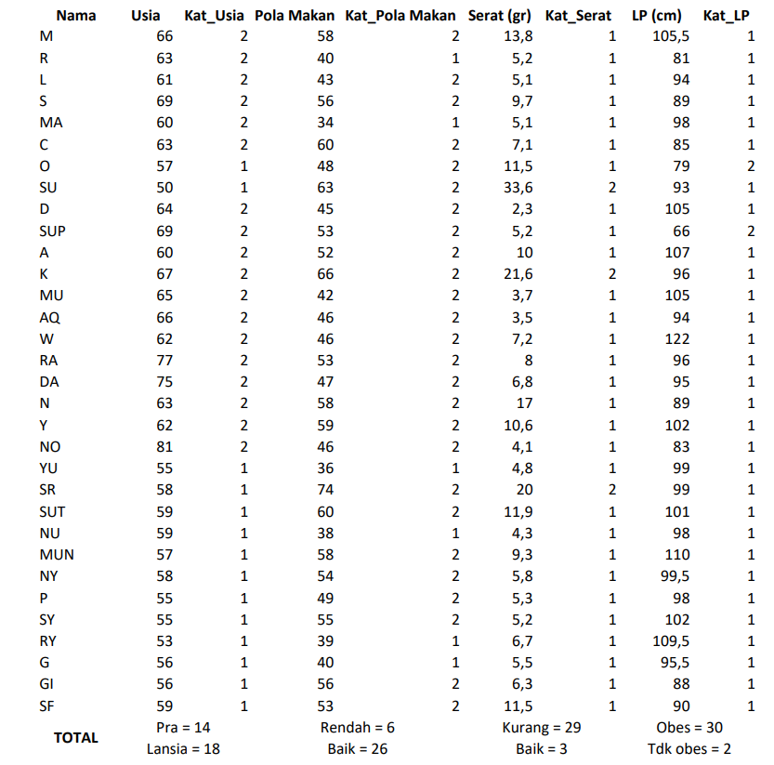
Lampiran 7. Rekap Data Kelompok Kasus

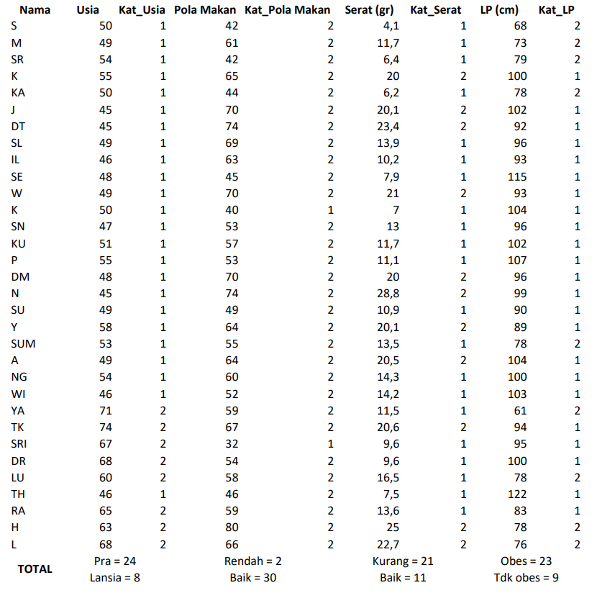
Lampiran 8. Rekap Data Kelompok Kontrol

Lampiran 9. Rekap Data Formulir DQI-I
Item Pertanyaan |  | Kelompok
 |  | Kasus |  |  | Kontrol
 |  | Poin | Total | % Total | Poin | Total | % Total
Variasi | Keseluruhan | 15 | 2 | 6,3 | 15 | 8 | 25
Variasi | Keseluruhan | 12 | 5 | 15,6 | 12 | 8 | 25
Variasi | Keseluruhan | 9 | 8 | 25 | 9 | 8 | 25
Variasi | Keseluruhan | 6 | 15 | 46,9 | 6 | 6 | 18,8
Variasi | Keseluruhan | 3 | 2 | 6,3 | 3 | 1 | 3,1
Variasi | Keseluruhan | 0 | 0 | 0 | 0 | 1 | 3,1
Variasi | Protein | 5 | 1 | 3,1 | 5 | 1 | 3,1
Variasi | Protein | 3 | 5 | 15,6 | 3 | 12 | 37,5
Variasi | Protein | 1 | 24 | 75 | 1 | 14 | 43,8
Variasi | Protein | 0 | 2 | 6,3 | 0 | 5 | 15,6
Kecukupan | Sayuran | 5 | 2 | 6,3 | 5 | 12 | 37,5
Kecukupan | Sayuran | 3 | 17 | 53,1 | 3 | 10 | 31,3
Kecukupan | Sayuran | 1 | 8 | 25 | 1 | 2 | 6,3
Kecukupan | Sayuran | 0 | 5 | 15,6 | 0 | 8 | 25
Kecukupan | Buah | 5 | 3 | 9,4 | 5 | 14 | 43,8
Kecukupan | Buah | 3 | 8 | 25 | 3 | 3 | 9,4
Kecukupan | Buah | 1 | 16 | 50 | 1 | 2 | 6,3
Kecukupan | Buah | 0 | 5 | 15,6 | 0 | 13 | 40,6
Kecukupan | Serat | 5 | 3 | 9,3 | 5 | 12 | 37,5
Kecukupan | Serat | 3 | 7 | 21,9 | 3 | 12 | 37,5
Kecukupan | Serat | 1 | 22 | 68,8 | 1 | 8 | 25
Kecukupan | Serat | 0 | 0 | 0 | 0 | 0 | 0
Kecukupan | Protein | 5 | 15 | 46,9 | 5 | 20 | 62,5
Kecukupan | Protein | 3 | 17 | 53,1 | 3 | 12 | 37,5
Kecukupan | Protein | 1 | 0 | 0 | 1 | 0 | 0
Kecukupan | Protein | 0 | 0 | 0 | 0 | 0 | 0
Kecukupan | Zat besi | 5 | 8 | 25 | 5 | 13 | 40,6
Kecukupan | Zat besi | 3 | 18 | 56,3 | 3 | 11 | 34,4
Kecukupan | Zat besi | 1 | 6 | 18,8 | 1 | 8 | 25
Kecukupan | Zat besi | 0 | 0 | 0 | 0 | 0 | 0
Kecukupan | Kalsium | 5 | 1 | 3,1 | 5 | 5 | 15,6
Kecukupan | Kalsium | 3 | 10 | 31,3 | 3 | 7 | 21,9
Kecukupan | Kalsium | 1 | 21 | 65,6 | 1 | 20 | 62,5
Kecukupan | Kalsium | 0 | 0 | 0 | 0 | 0 | 0
Kecukupan | Vitamin C | 5 | 10 | 31,3 | 5 | 23 | 71,9
Kecukupan | Vitamin C | 3 | 9 | 28,1 | 3 | 5 | 15,6
Kecukupan | Vitamin C | 1 | 13 | 40,6 | 1 | 4 | 12,5
Kecukupan | Vitamin C | 0 | 0 | 0 | 0 | 0 | 0
Moderasi | Jumlah lemak | 6 | 3 | 9,4 | 6 | 4 | 12,5
Moderasi | Jumlah lemak | 3 | 10 | 31,3 | 3 | 19 | 59,4
Moderasi | Jumlah lemak | 0 | 19 | 59,4 | 0 | 9 | 28,1
Moderasi | Lemak jenuh | 6 | 28 | 87,5 | 6 | 32 | 100
Moderasi | Lemak jenuh | 3 | 4 | 12,5 | 3 | 0 | 0
Moderasi | Lemak jenuh | 0 | 0 | 0 | 0 | 0 | 0
Moderasi | Kolesterol | 6 | 32 | 100 | 6 | 32 | 100
Moderasi | Kolesterol | 3 | 0 | 0 | 3 | 0 | 0
Moderasi | Kolesterol | 0 | 0 | 0 | 0 | 0 | 0
Moderasi | Natrium | 6 | 19 | 59,4 | 6 | 8 | 25
Moderasi | Natrium | 3 | 4 | 12,5 | 3 | 1 | 3,1
Moderasi | Natrium | 0 | 9 | 28,1 | 0 | 23 | 71,9
Moderasi | Makanan tanpa kalori | 6 | 30 | 93,8 | 6 | 32 | 100
Moderasi | Makanan tanpa kalori | 3 | 2 | 6,3 | 3 | 0 | 0
Moderasi | Makanan tanpa kalori | 0 | 0 | 0 | 0 | 0 | 0
Keseimbangan keseluruhan | Rasio zat gizi makro | 6 | 1 | 3,1 | 6 | 0 | 0
Keseimbangan keseluruhan | Rasio zat gizi makro | 4 | 1 | 3,1 | 4 | 5 | 15,6
Keseimbangan keseluruhan | Rasio zat gizi makro | 2 | 10 | 31,3 | 2 | 7 | 21,9
Keseimbangan keseluruhan | Rasio zat gizi makro | 0 | 20 | 62,5 | 0 | 20 | 62,5
Keseimbangan keseluruhan | Rasio asam lemak | 4 | 0 | 0 | 4 | 5 | 15,6
Keseimbangan keseluruhan | Rasio asam lemak | 2 | 9 | 28,1 | 2 | 3 | 9,4
Keseimbangan keseluruhan | Rasio asam lemak | 0 | 23 | 71,9 | 0 | 24 | 75

Lampiran 10. Hasil Uji Statistik Univariat Kelompok Kasus
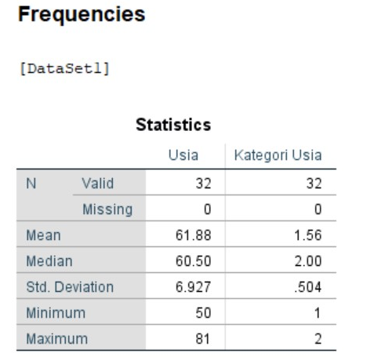
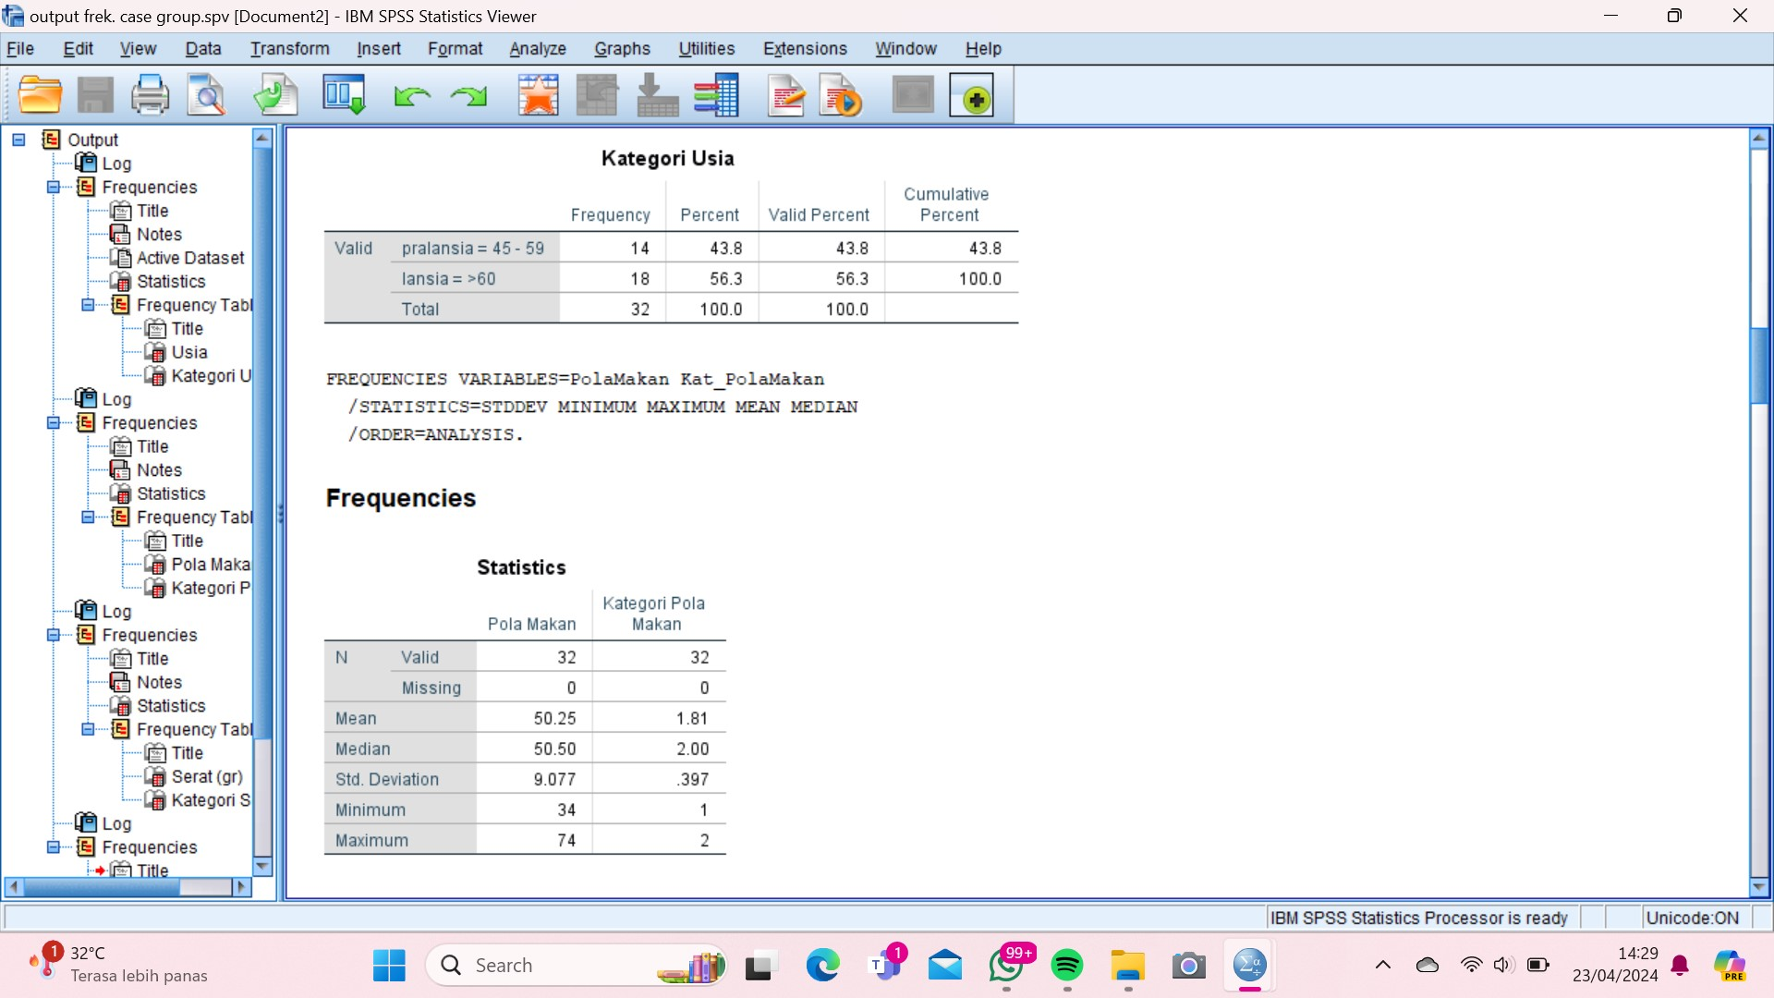

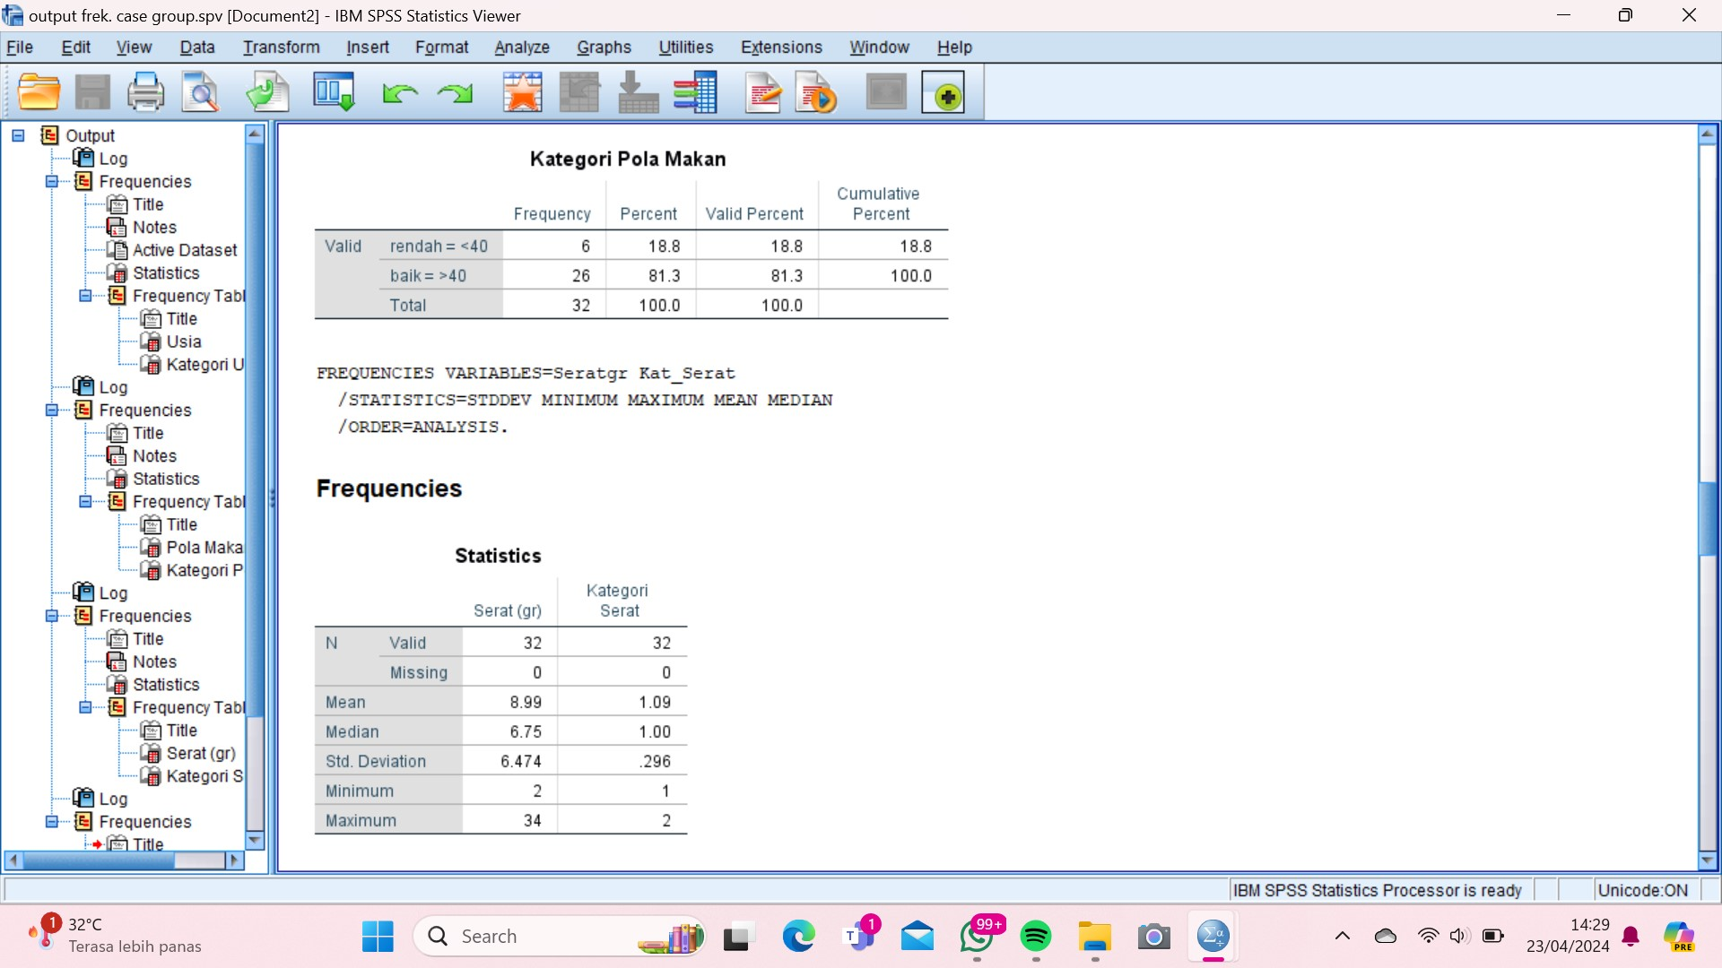

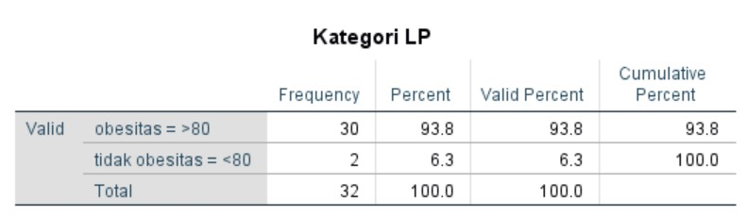
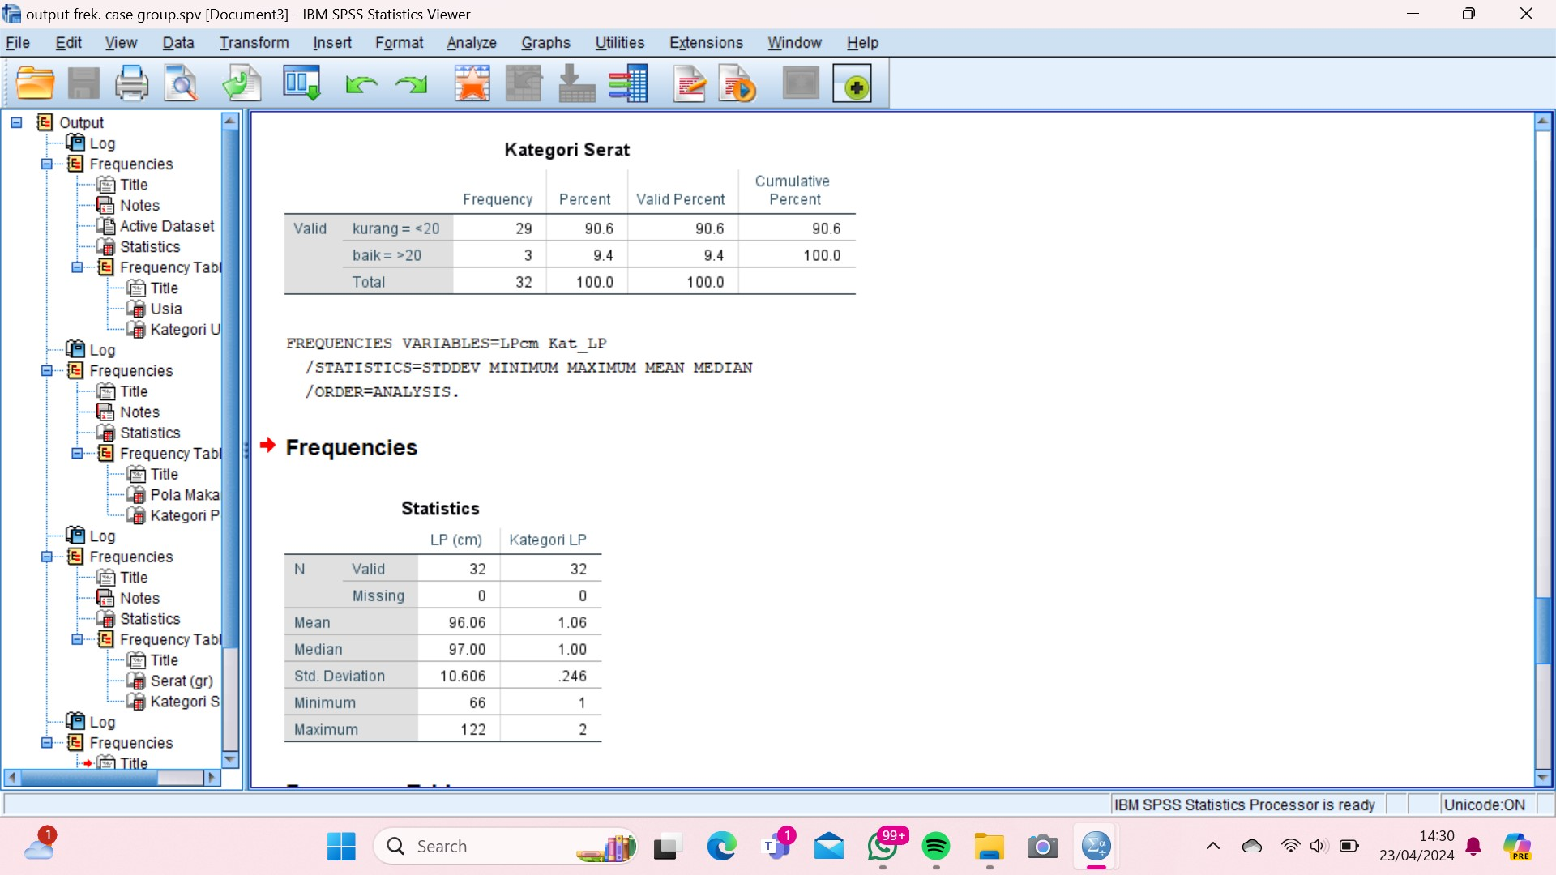
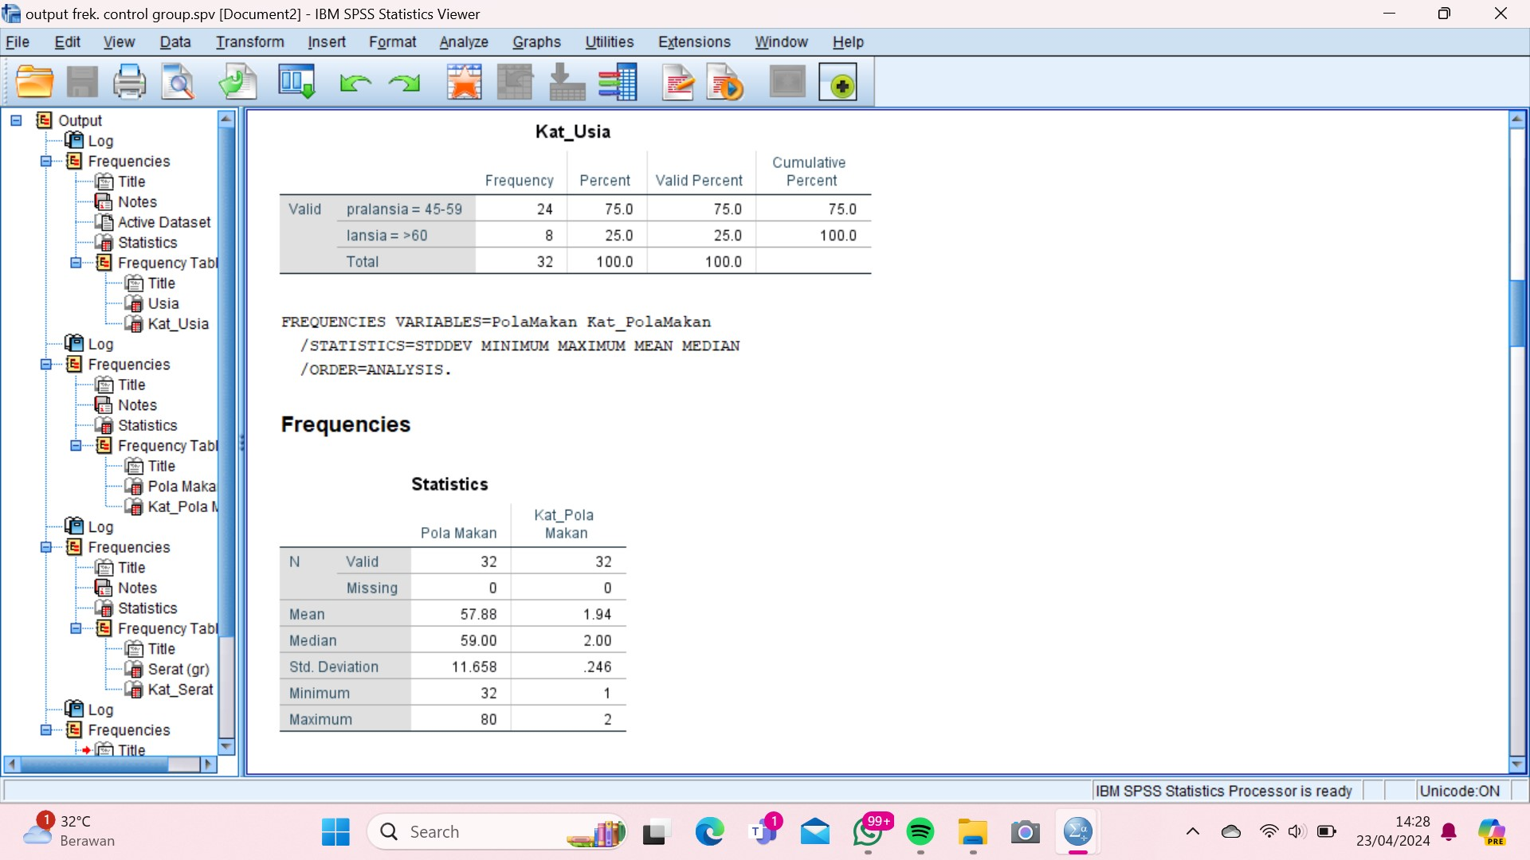
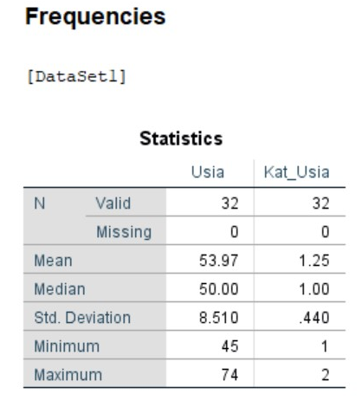
Lampiran 11. Hasil Uji Univariat Kelompok Kontrol

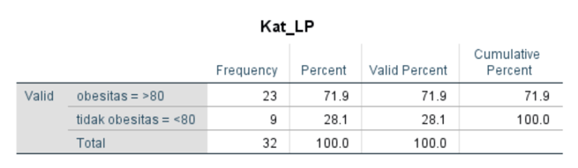
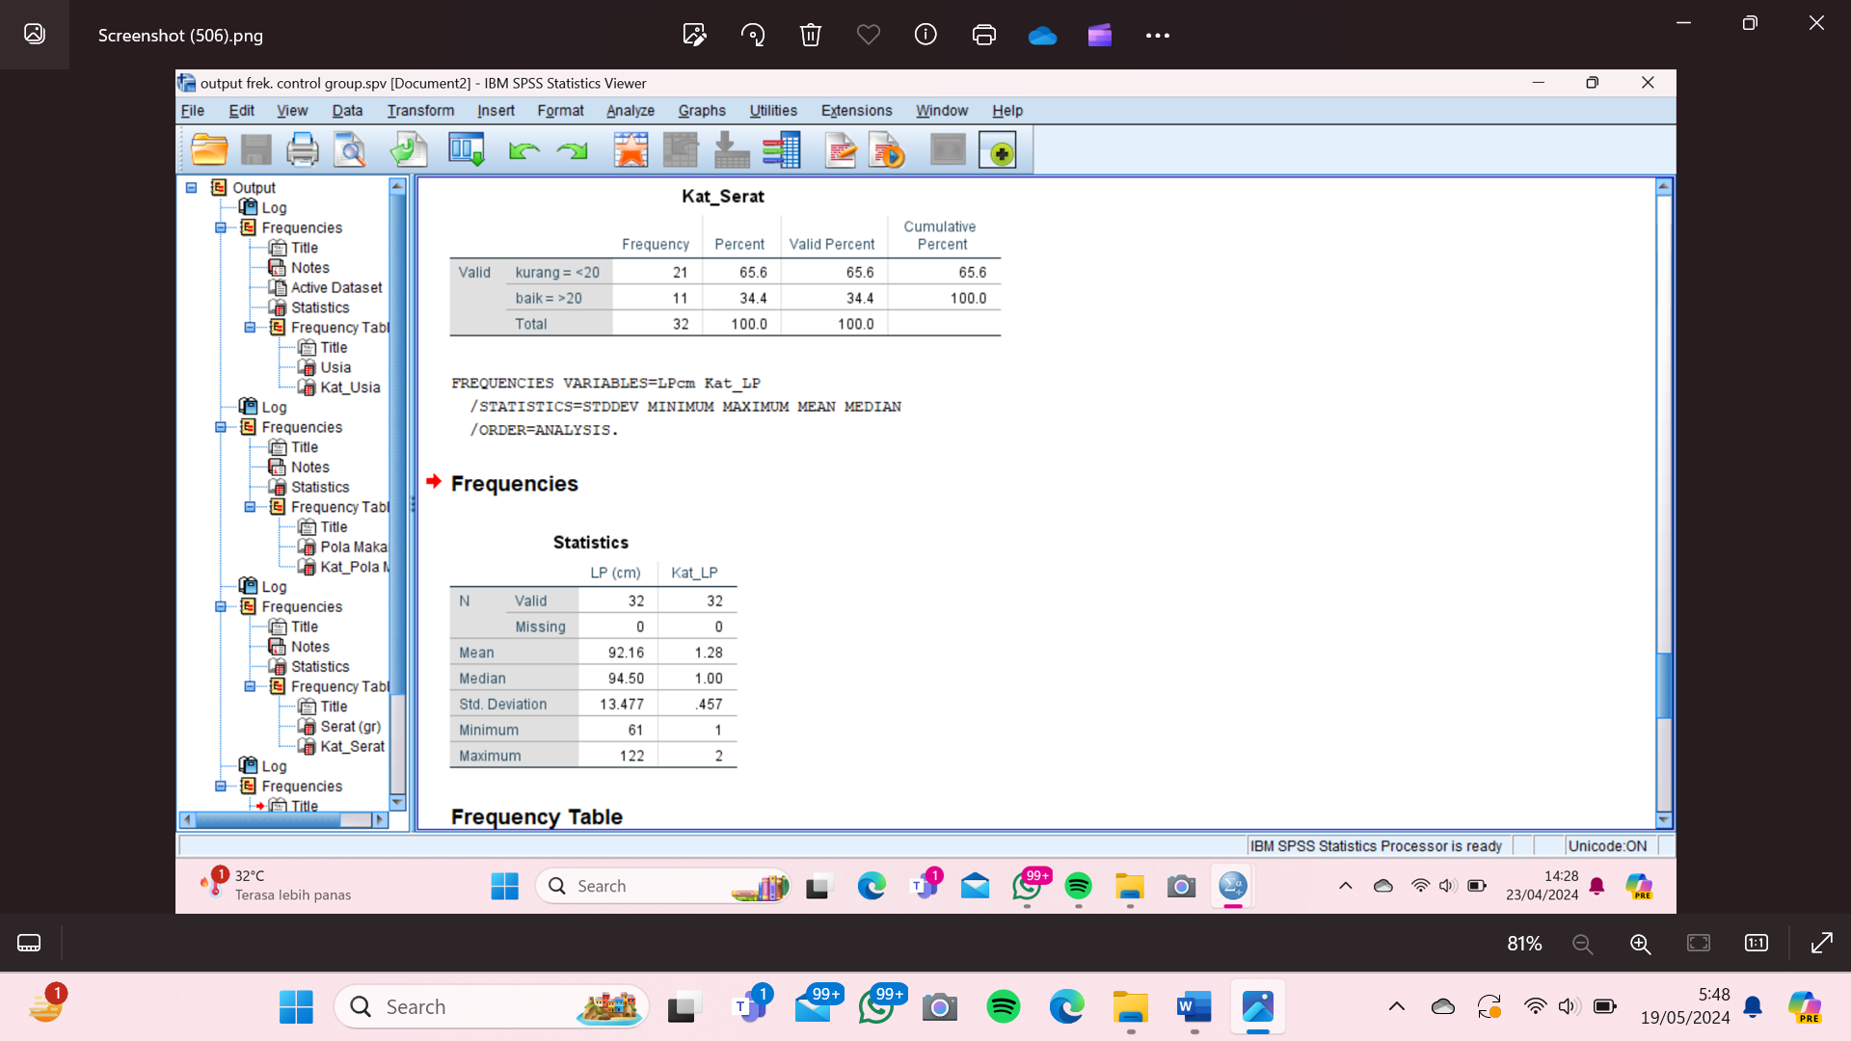
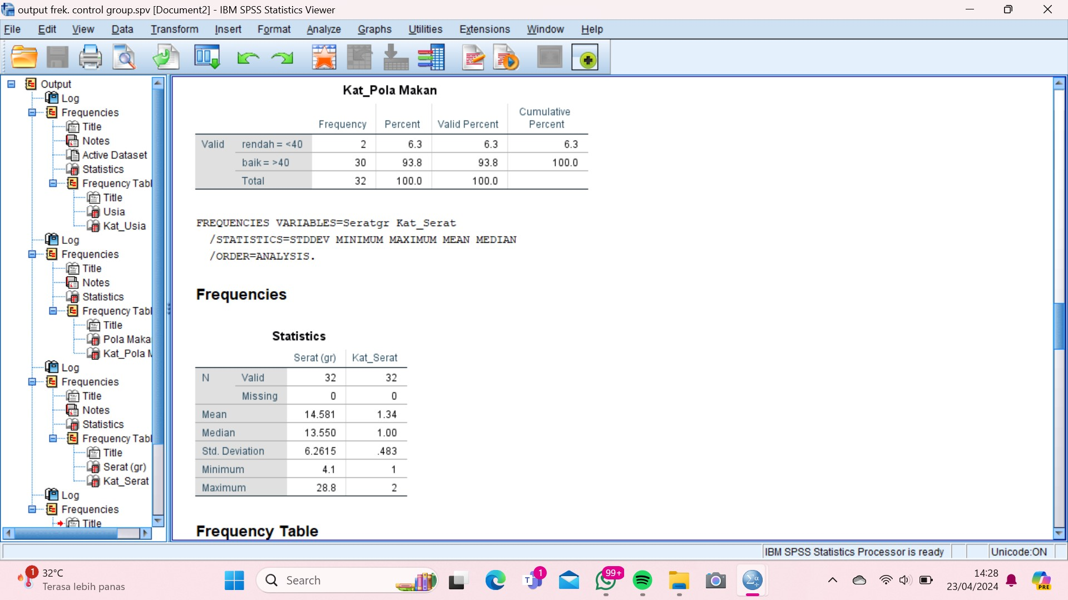

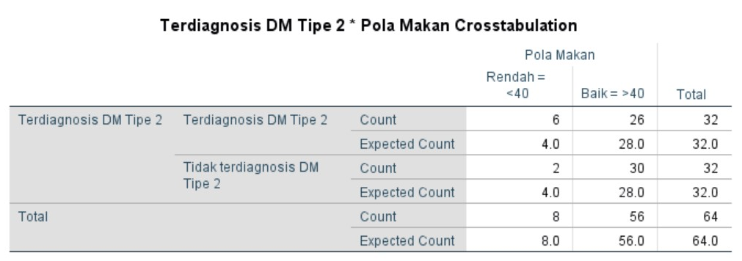
Lampiran 12. Hasil Uji Statistik Bivariat
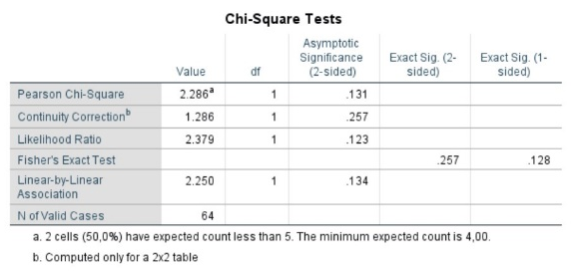

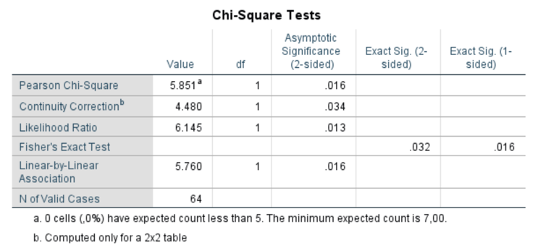
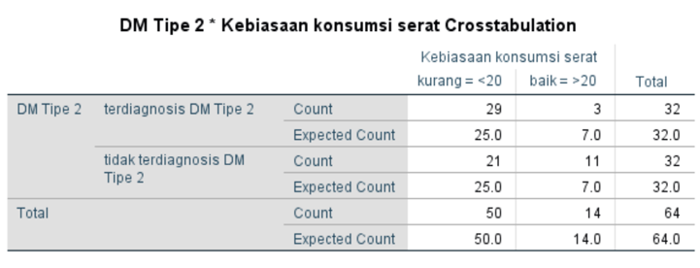
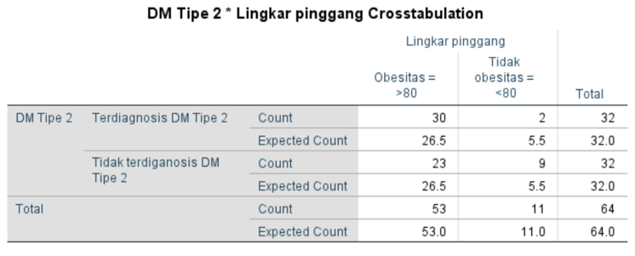

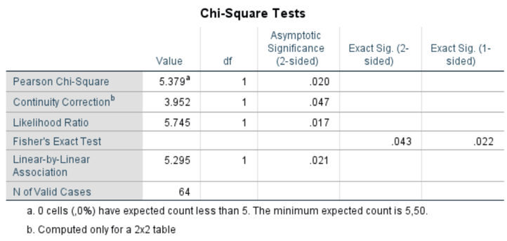
Lampiran 13. Hasil Uji Statistik OR
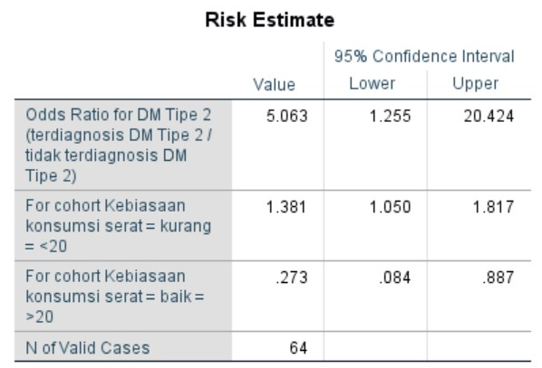

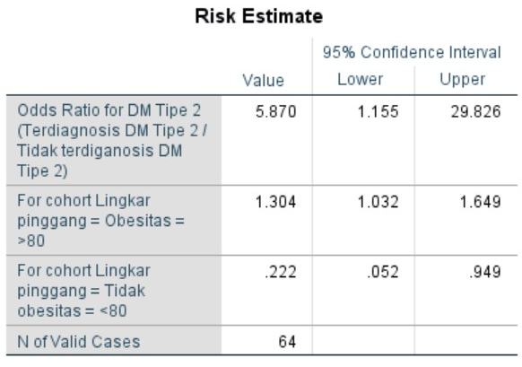

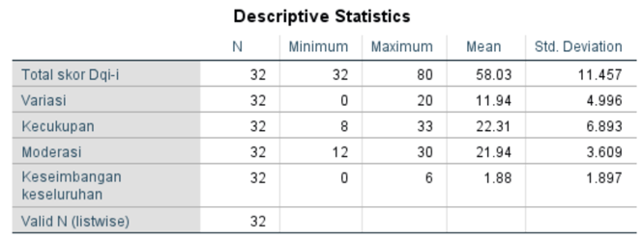
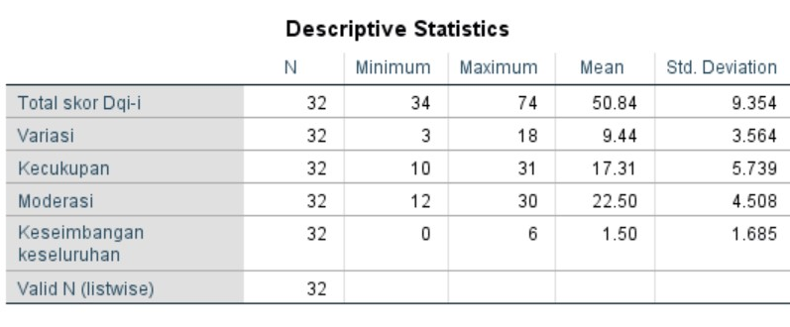
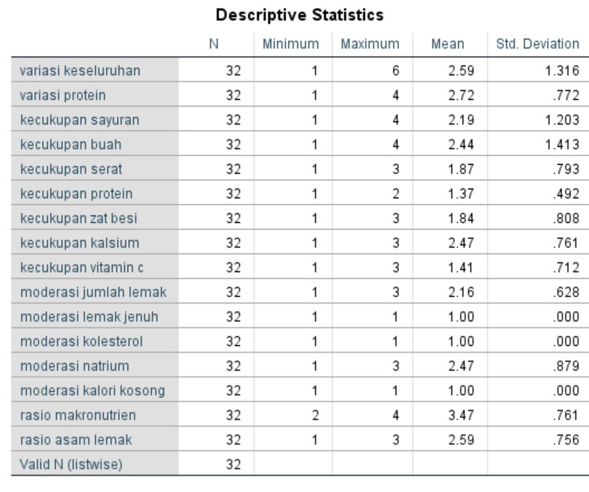
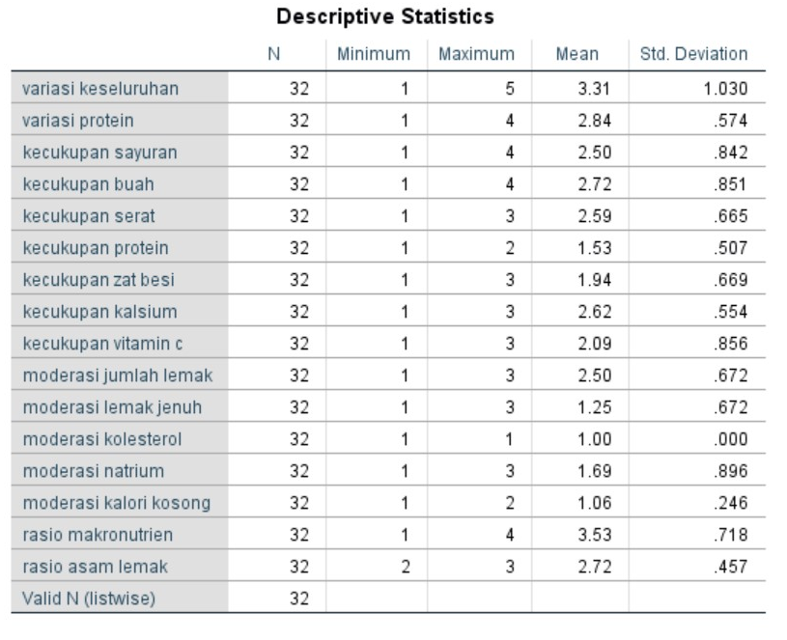
Lampiran 14. Hasil Uji Deskriptif Skor DQI-I

